Family Math Studio Lección 6.14 · Sesión 2 · 6.AT.7

Usar la propiedad distributiva en un pedido real
Mostrar que la forma factorizada y la desarrollada son iguales al sumar el costo de paquetes idénticos.
Nombre Fecha

La chispa de hoy
Siete salas del campamento de banda necesitan cada una un atril de $11 y un afinador de $6. La maestra halla el total de dos maneras. Una empieza con una sala. La otra empieza con todos los atriles. ¿Coincidirán? Primero adivina: ¿el total es más o menos de $100?
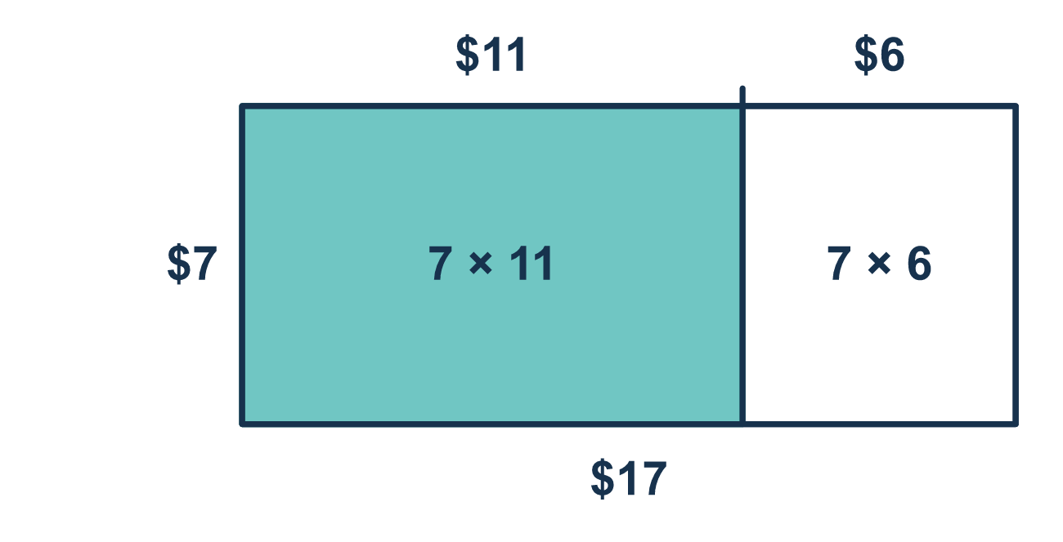
Nuestro modelo de clase: dos maneras, el mismo total

Inténtalo
Resuélvelo en papel. Escribe una respuesta en cada línea.
- Cada paquete tiene un atril de $4 y un clip de $2. ¿Cuál expresión da el costo de 3 paquetes?
A. 3(4 + 2) B. 3 × 4 + 2 C. 3 + 4 + 2 D. 3(4 × 2)
Mi respuesta
- ¿Cuánto es 5(6 + 3)?
A. 33 B. 14 C. 45 D. 90
Mi respuesta
- ¿Cuál expresión es igual a 7 × 4 + 7 × 5?
A. 7(4 + 5) B. 7(4 × 5) C. (7 + 7)(4 + 5) D. 7 + (4 + 5)
Mi respuesta
- Desarrolla 8(a + 2).
A. 8a + 2 B. 10a C. a + 16 D. 8a + 16
Mi respuesta
- 6 bolsas llevan cada una un cuaderno de $4 y una pluma de $3. ¿Cuál es el costo total?
A. $27 B. $42 C. $13
Mi respuesta

Conversen
¿Las dos maneras dan el mismo total? ¿Cuál fue más fácil para ustedes y por qué?

Misión en casa
Otra situación: imaginen que compran 5 paquetes de merienda. Cada paquete tiene una caja de galletas de $3 y un jugo de $2. Digan el costo de dos maneras en voz alta. Prueben 5(3 + 2) y 5 × 3 + 5 × 2. ¿Cuál es más fácil de hacer mentalmente?

Si se atoran, pregunten
- ¿El número de afuera llegó a ambas cosas de adentro?
- ¿Cuánto cuesta un kit? Ahora, ¿cuántos kits?
- ¿Puedes obtener el mismo total por el otro camino?

Hazlo en pantalla

Escanea o escribe el enlace. La misma lección, con pistas. eduwonderlab.com/lessons/6-14-part2/homework.html
¿Cómo te sentiste? (opcional) ☐ Difícil ☐ Voy mejorando ☐ Lo entendí

Family Math Studio · Para adultos Lección 6.14 · Sesión 2 · 6.AT.7

Respuestas y notas para conversar
Usar la propiedad distributiva en un pedido real

Lo que aprende tu estudiante
Esta noche usamos la propiedad distributiva en un problema real de compras — y mostramos que la forma factorizada y la desarrollada dan el mismo total.

Respuestas
Pidan a su estudiante que explique antes de mirar.
- A. 3(4 + 2). Un paquete cuesta 4 + 2, así que 3 paquetes cuestan 3(4 + 2).
- C. 45. 6 + 3 = 9 y 5 × 9 = 45. También 5 × 6 + 5 × 3 = 30 + 15 = 45.
- A. 7(4 + 5). Los dos términos tienen el factor 7, así que sácalo: 7(4 + 5).
- D. 8a + 16. 8 × a = 8a y 8 × 2 = 16, así que 8a + 16.
- B. $42. Una bolsa cuesta 4 + 3 = $7 y 6 × 7 = $42. También 6 × 4 + 6 × 3 = 24 + 18 = $42.

Conversen
¿Las dos maneras dan el mismo total? ¿Cuál fue más fácil para ustedes y por qué?

Cuando se atoren, pregunten
- ¿El número de afuera llegó a ambas cosas de adentro?
- ¿Cuánto cuesta un kit? Ahora, ¿cuántos kits?
- ¿Puedes obtener el mismo total por el otro camino?

Eviten decir
- Multiplica el número de afuera solo por el primer precio.
- Los dos métodos dan respuestas distintas.
- Solo necesitas un método, sáltate la comprobación.

Misión en casa
Otra situación: imaginen que compran 5 paquetes de merienda. Cada paquete tiene una caja de galletas de $3 y un jugo de $2. Digan el costo de dos maneras en voz alta. Prueben 5(3 + 2) y 5 × 3 + 5 × 2. ¿Cuál es más fácil de hacer mentalmente?

